- 解：根据题意建立原假设和备择假设：
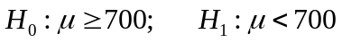
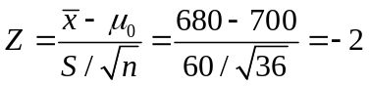
由于-2<-1.645，所以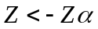，Z值位于原假设的拒绝域，所以拒绝，即在显著性水平0.05下该批元件不合格。

- 根据题意建立原假设和备择假设：
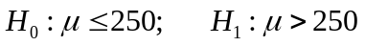
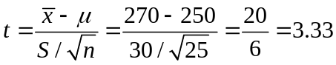，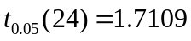，
由于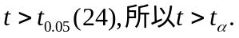t值位于原假设H₀，即在显著性水平0.05下该种化肥使得水稻明显增产。

- 解：已知 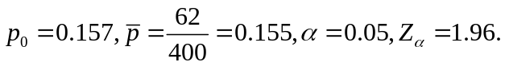
根据题意建立原假设和备择假设：
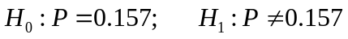
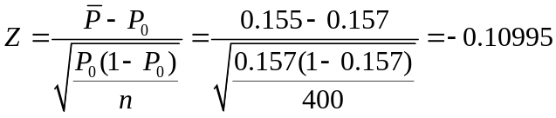
-0.10995>-1.96，所以Z值位于原假设H₀的接受域。即在显著性水平0.05下随机调查的结果支持该市老年人口比重为15.7%。

- 解：已知 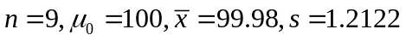。
根据题意建立原假设和备择假设：
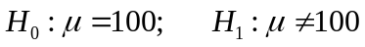
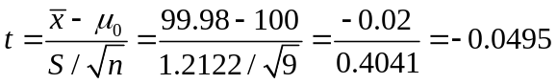
-0.0495>-2.306，所以t位于原假设H₀的接受域，即在显著性水平0.05下，打包机打包正常。
5. 解：已知。
根据题意建立原假设和备择假设：
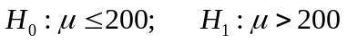
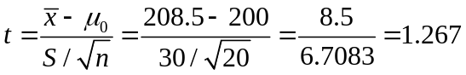
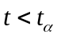，所以t值位于原假设H₀的接受域，即在显著性水平0.05下，接受原假设，即在特定时间内每小时经过该地的汽车数量小于200辆。

6. 解：已知。
根据题意建立原假设和备择假设：
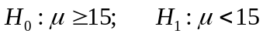
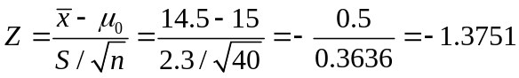
-1.3751>-1.645，所以Z值位于原假设H₀的接受域，即在显著性水平0.05下，接受该制造商的论断。

7.解：由第四题题意可知在置信水平情况下，计算的置信区间为：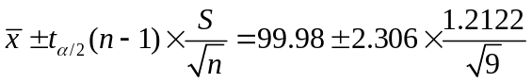。计算得到的区间为[99.0482，100.91]，由于100位于置信区间内。因此，落入假设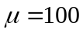的接受域。

8. 解：已知。
根据题意建立原假设和备择假设：
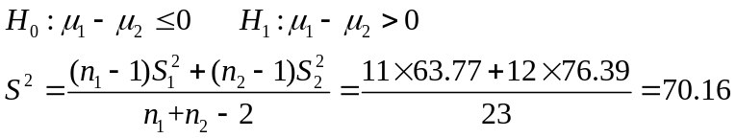
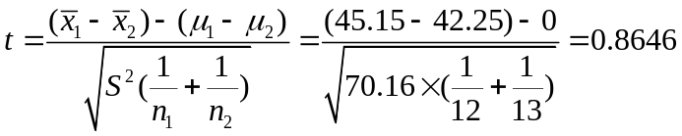
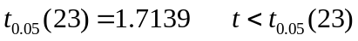
落入接受域，则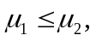即食用枯萎牧草的乳牛平均牛乳产量大于食用脱水牧草的乳牛的产量。

9．解：已知。
根据题意建立原假设和备择假设：
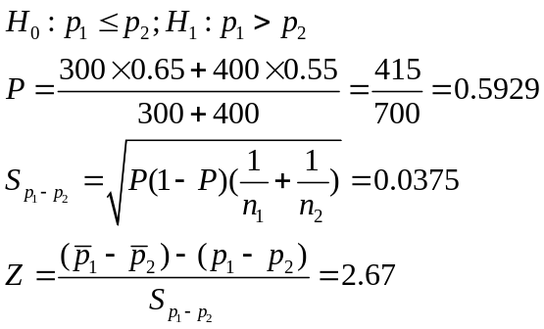
Z=2.67>1.645，落入原假设的拒绝域，即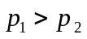新出台的某一险种，沿海地区人们的喜爱程度要高于内地的人们。

